實驗報告

實驗名稱: 射頻與類比通訊實驗

|  |  |  |
| --- | --- | --- |
| 組別 | 學號 | 姓名 |
| 2 | F14081046 | 周呈陽 |
| 2 | C24074031 | 劉嘉峰 |

**結報與問題討論**

**1. 根據 2.5 的步驟 (1) 完成下列要求。**

(1) 請觀測 V0 和 V2 節點輸出訊號並調整 VARRF1 的大小（請截圖記錄），

並計算放大器的增益範圍。

|  |  |
| --- | --- |
| **V0** | **V2** |
|  |  |

**2. 根據 2.5 的步驟 (2) 完成下列要求。**

(1) 請截取如 Fig. 2-10 的圖。

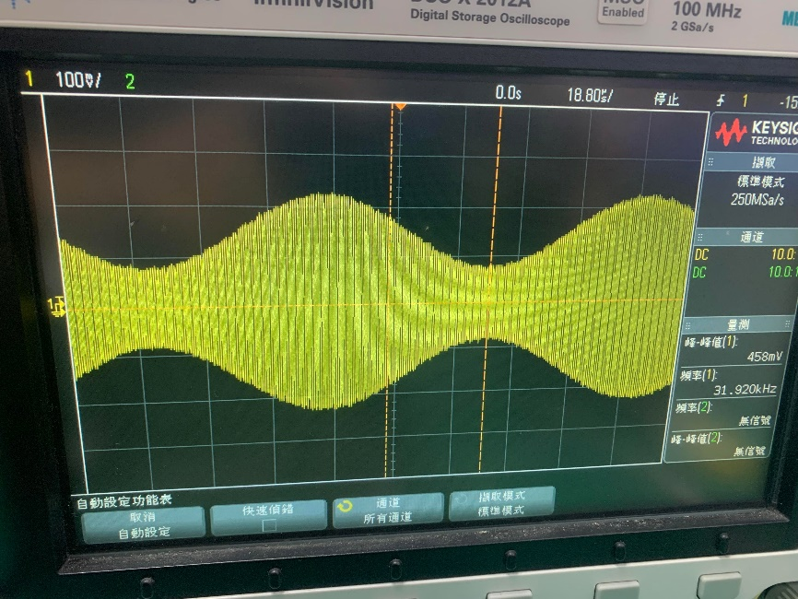

**3. 根據 2.5 的步驟 (3) 完成下列要求。**

(1) 請調整 VARA1 觀察 V6 變化並截圖記錄，並計算放大器的增益範圍。

|  |  |
| --- | --- |
| 最大峰值 | 最小峰值 |
|  |  |

**4. 根據 2.5 的步驟 (5) 完成下列要求。**

(1) 請截取如Fig. 2-14 的圖。

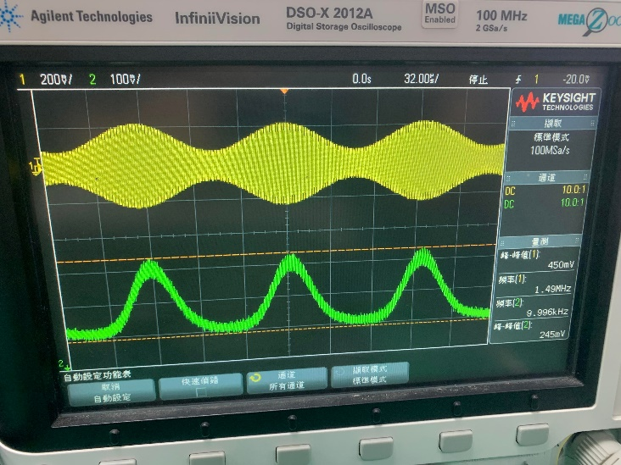

**5. 請寫下這次實驗心得與想法，並上傳結報至 moodle。**

周呈陽:

其實這次的實驗不太容易，前前後後花了將近兩堂課才把實驗做完，我覺得這次的實驗複雜的地方在於電路的連接，這次的電路圖較為複雜，各個實驗材料的品質也有影像到這次的實驗進度，這次比較容易出錯的地方有，電容的長短腳之分長腳接正短腳接負、共VDD跟共地是否接正確、音響的長腳接負短腳接正等等，其實就是很多要注意的小細節，因為自己的實驗經驗其實不多，通訊實驗更是第一次接觸，所以很多都是邊做邊學，而在這次的實驗中，我也更認識了二極體檢波器之電路的架構，對於基礎的理論也有了更多的理解，雖然在最後把第一次實驗的震盪器與混頻器和第二次實驗的二極體檢波器連接時，仍無法將音樂撥出來，是真的滿難過的，畢竟也花了很多時間在檢查電路的連接、更換不同的實驗器材、助教也一直在旁邊給予協助，希望之後的實驗，自己能在事先做好更多準備，實驗中小心操作，避免電路短路、器材燒壞等等，最後也感謝助教全程的幫忙與協助。

劉嘉峰：

這次的實驗很折騰，尤其是第一個射頻放大器，我們在幾乎換掉所有零件的情況下，還將電路從麵包板下方移動到麵包板上方，都無法跑出正確的波型，直到將整包零件都換成新的重新組裝，才成功跑出波形，不得不抱怨一下debug真的很痛苦……。有趣的地方是藉由調整可變電阻，可以從示波器上明顯看到波形的振幅被放大的情況，可由此瞭解到可變電阻在電路中所扮演的角色與結果的關係。在量測不同的block時，也學到前後的電路其實也會對正在量測的電路造成影響，所以必須適時地做出斷路，才能呈現出與手冊中相同的波形。整個實驗藉由各個block的簡單電路相互連接，就能將調變後的波形做振幅解調，可以看出其解調器的便利性。